**Лабораторна робота 13-14.**

**Використання транзакцій та блокувань при паралельній роботі із даними.**

**Мета роботи:** навчитись керувати транзакціями та об’єднувати у транзакції послідовності команд. Освоїти роботу із різними рівнями ізоляції транзакцій.

**Задачі:**

* Поняття транзакції та блокування.
* Режими управління транзакціями. Явний режим. Команди початку та завершення транзакції
* Обробка помилок та відкат транзакції
* Робота із вкладеними транзакціями. Фіксація та відкат на різних рівнях
* Блокування даних та рівні ізоляції транзакцій
* Поняття мертвого блокування

**Завдання для індивідуального виконання.**

Для БД свого варіанту розробити набори команд, об’єднаних у транзакції. Приклади на базі команд зміни та вибірки даних (update та select) мають наочно демонструвати роботу команд управління транзакцією:

**commit transaction**

select surename from clients where pasport_id = 'OS 968456'

begin tran

update clients set surename = 'test' where pasport_id = 'OS 968456'

commit tran

select surename from clients where pasport_id = 'OS 968456'

**rollback transaction**

select surename from clients where pasport_id = 'OS 968456'

begin tran

update clients set surename = 'test' where pasport_id = 'OS 968456'

select surename from clients where pasport_id = 'OS 968456'

rollback tran

select surename from clients where pasport_id = 'OS 968456'

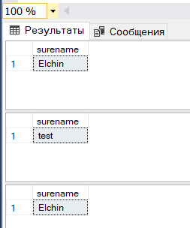

**save transaction**

select surename from clients where pasport_id = 'OS 968456'

begin tran

update clients set surename = 'test save tran' where pasport_id = 'OS 968456'

save tran test_save

update clients set surename = 'test rollback tran' where pasport_id = 'OS 968456'

select surename from clients where pasport_id = 'OS 968456'

rollback tran test_save

commit tran

select surename from clients where pasport_id = 'OS 968456'

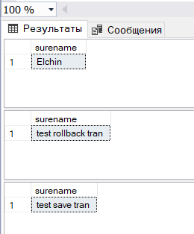

На базі запитів на вибірку та зміну даних до власної БД продемонструвати використання команд управління транзакціями із використанням конструкції try…catch;

select surename from clients where pasport_id = 'OS 968456'

begin tran

begin try

update clients set surename = 'test try/catch' where pasport_id = 'OS 968456'

select surename from clients where pasport_id = 'OS 968456'

update clients set surename = 'test try/catch with to mutch wordstest try/catch with to mutch words' where pasport_id = 'OS 968456'

select surename from clients where pasport_id = 'OS 968456'

commit tran

end try

begin catch

rollback tran

end catch

select surename from clients where pasport_id = 'OS 968456'

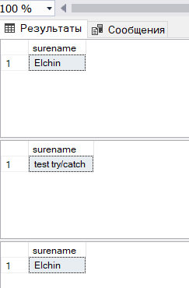

Показати принцип роботи із вкладеними транзакціями та особливості їх відкату та фіксації.

v1 Без ошибки

select surename, pasport_id from clients where id = '1'

begin tran outer_t

update clients set surename = 'test outer_t surename' where id = '1'

select surename, pasport_id from clients where id = '1'

begin tran inner_t

update clients set pasport_id = 'test inner_t pasport_id' where id = '1'

select surename, pasport_id from clients where id = '1'

commit tran inner_t

select surename, pasport_id from clients where id = '1'

commit tran

select surename, pasport_id from clients where id = '1'

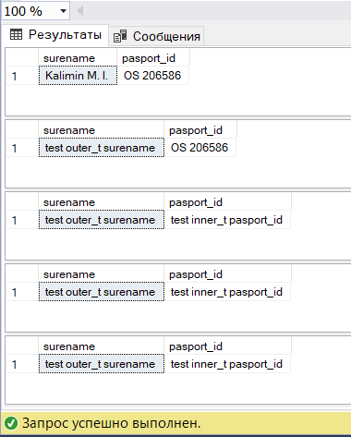

v2 C ошибкой

select surename from clients where pasport_id = 'OS 968456'

begin tran outer_t

update clients set surename = 'test outer_t' where pasport_id = 'OS 968456'

select surename from clients where pasport_id = 'OS 968456'

begin tran inner_t

update clients set surename = 'test inner_t' where pasport_id = 'OS 968456'

select surename from clients where pasport_id = 'OS 968456'

rollback tran

select surename from clients where pasport_id = 'OS 968456'

commit tran

select surename from clients where pasport_id = 'OS 968456'

(затронута одна строка)

Сообщение 3902, уровень 16, состояние 1, строка 10

Запрос COMMIT TRANSACTION не имеет соответствующей инструкции BEGIN TRANSACTION.

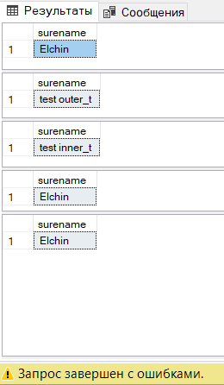

У власній БД змоделювати «мертве» блокування та вирішити його зміною вашого запиту, або понизивши рівень ізоляції транзакцій.

begin tran t1

update clients set pasport_id = '222' where id = '1'

select * from clients where id = '2'

commit tran t1

begin tran t2

update clients set surename = 'test2' where id = '2'

select * from clients where id = '1'

commit tran t2

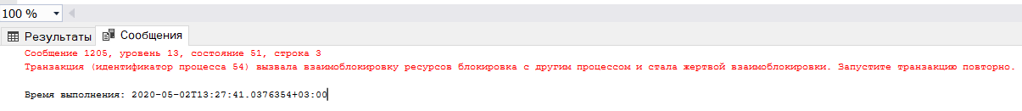

Снижаем уровень изоляции на минимальный

set transaction isolation level READ UNCOMMITTED

begin tran t1

update clients set pasport_id = '222' where id = '1'

select * from clients where id = '2'

commit tran t1

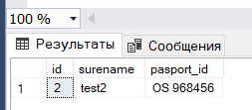

set transaction isolation level READ UNCOMMITTED

begin tran t2

update clients set surename = 'test2' where id = '2'

select * from clients where id = '1'

commit tran t2

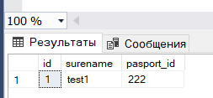

Додатково *. Змоделювати «мертве» блокування на рівні ізоляції READ UNCOMMITTED

set transaction isolation level READ UNCOMMITTED

begin tran t1

update clients set pasport_id = '122' where id = '1'

select * from clients where id = '1'

commit tran t1

set transaction isolation level READ UNCOMMITTED

begin tran t2

update clients set pasport_id = '2222' where id = '1'

select * from clients where id = '1'

commit tran t2



Блокируют выполнение друг друга